Sotero del Rio PRUEBA DE TECNOLOGIA 4º BÁSICO

Objetivo de Aprendizaje:
(OA1) Crear diseños de objetos o sistemas tecnológicos simples para resolver problemas.
Contenido: Artefactos simples y compuestos.

- Escribe en cada objeto tecnológico, si es un artefacto simple o un artefacto complejo. ( 2 pts)

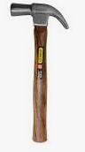
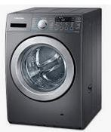

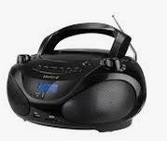
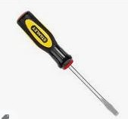
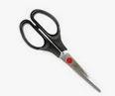
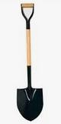
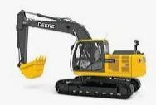
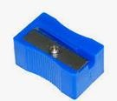

2.-¿Cuál es la necesidad que cubre el uso del martillo? ( 2 pts)

3.-¿Cuál es la necesidad que cubre el uso de la lavadora? ( 2 pts)

4.- Escribe el nombre de 6 objetos complejos. ( 6 pts )

A)

B)

C)

D)

E)

F)

